# ***koš košíková Dům dětí a mládeže Mor. Třebová ,Jevíčská 55,tel.316786***

## Vydává výsledkovou listinu **okresního kola**

### ***V basketbale dívek - kategorie IV.***

888888888888888888888888888888888888888888888888888888888888888888888888888888888888888888888888888888888888888888888

***ze dne 24. 2. 2015 místo: gymnázium Mor.Třebová***

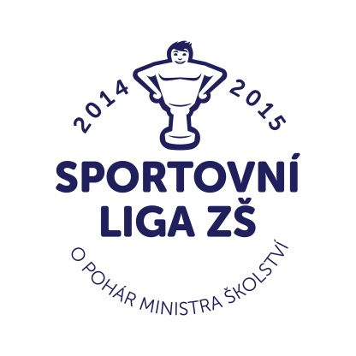

***Pořadí družstev: 1. ZŠ Zámecká Litomyšl***

***2. ZŠ Jevíčko***

***3. ZŠ Felberova Svitavy***

***4. ZŠ Masarykova Polička***

***5. Gymnázium Mor.Třebová***

|  |  |  |  |  |  |  |  |
| --- | --- | --- | --- | --- | --- | --- | --- |
| **-------** | Litomyšl | Polička | Jevíčko | Mor.Třeb. | Svitavy | skore | body |
| Litomyšl | **---------** | **60:2** | **32:1** | **48:2** | **51:3** | **151:8** | **8** |
| Polička | **2:60** | **------------** | **9:19** | **6:8** | **6:4** | **23:91** | **5** |
| Jevíčko | **1:32** | **19:9** | **------------** | **15:2** | **16:0** | **51:43** | **7** |
| Mor.Třeb. | **2:48** | **8:6** | **2:15** | **------------** | **6:10** | **18:79** | **5** |
| Svitavy | **3:51** | **4:6** | **0:16** | **10:6** | **------------** | **17:79** | **5** |

**Tabulka pro určení pořadí na 3. -5. místě:**

|  |  |  |  |  |
| --- | --- | --- | --- | --- |
| **------------------------** | **Polička** | **Mor.Třebová** | **Svitavy** |  |
| **Polička** | **-------------------** | **6:8** | **6:4** | **12:12 4. místo** |
| **Mor.Třebová** | **8:6** | **--------------------** | **6:10** | **14:16 5. místo** |
| **Svitavy** | **4:6** | **10:6** | **----------------------** | **14:12 3. místo** |

Nejlepší střelec turnaje: Anna Bielková ZŠ Zámecká Litomyšl

DDM děkuje Gymnáziu Moravská Třebová za práci při organizaci soutěže. Do krajského kola postupuje vítězné družstvo.

Vítězi blahopřejeme.

Jana Chadimová Jiří Kobylka v.r.

odd. TV ředitel DDM